学习爬虫就越不过scrapy框架，这一节就来说一说如何使用Anaconda 安装和创建一个scrapy文件，相信我，有很多人都会在这上面吃亏的。

学习的时候我们需要自己在Anaconda prompt中创建一个虚拟环境，怎么创建不再赘述。（conda create -n your env name python =3.6）再输入y就好

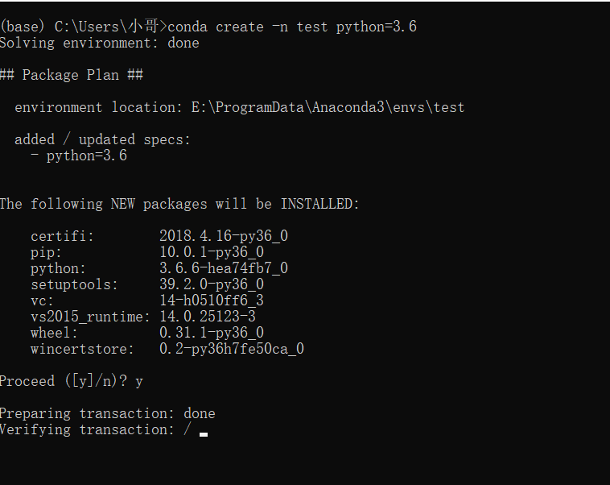

创建好后使用conda activate test 切换到新建的虚拟的工作环境中，然后使用conda install scrapy安装scrapy框架就好。需要安装的东西有点多，我们需要确认然后等待。

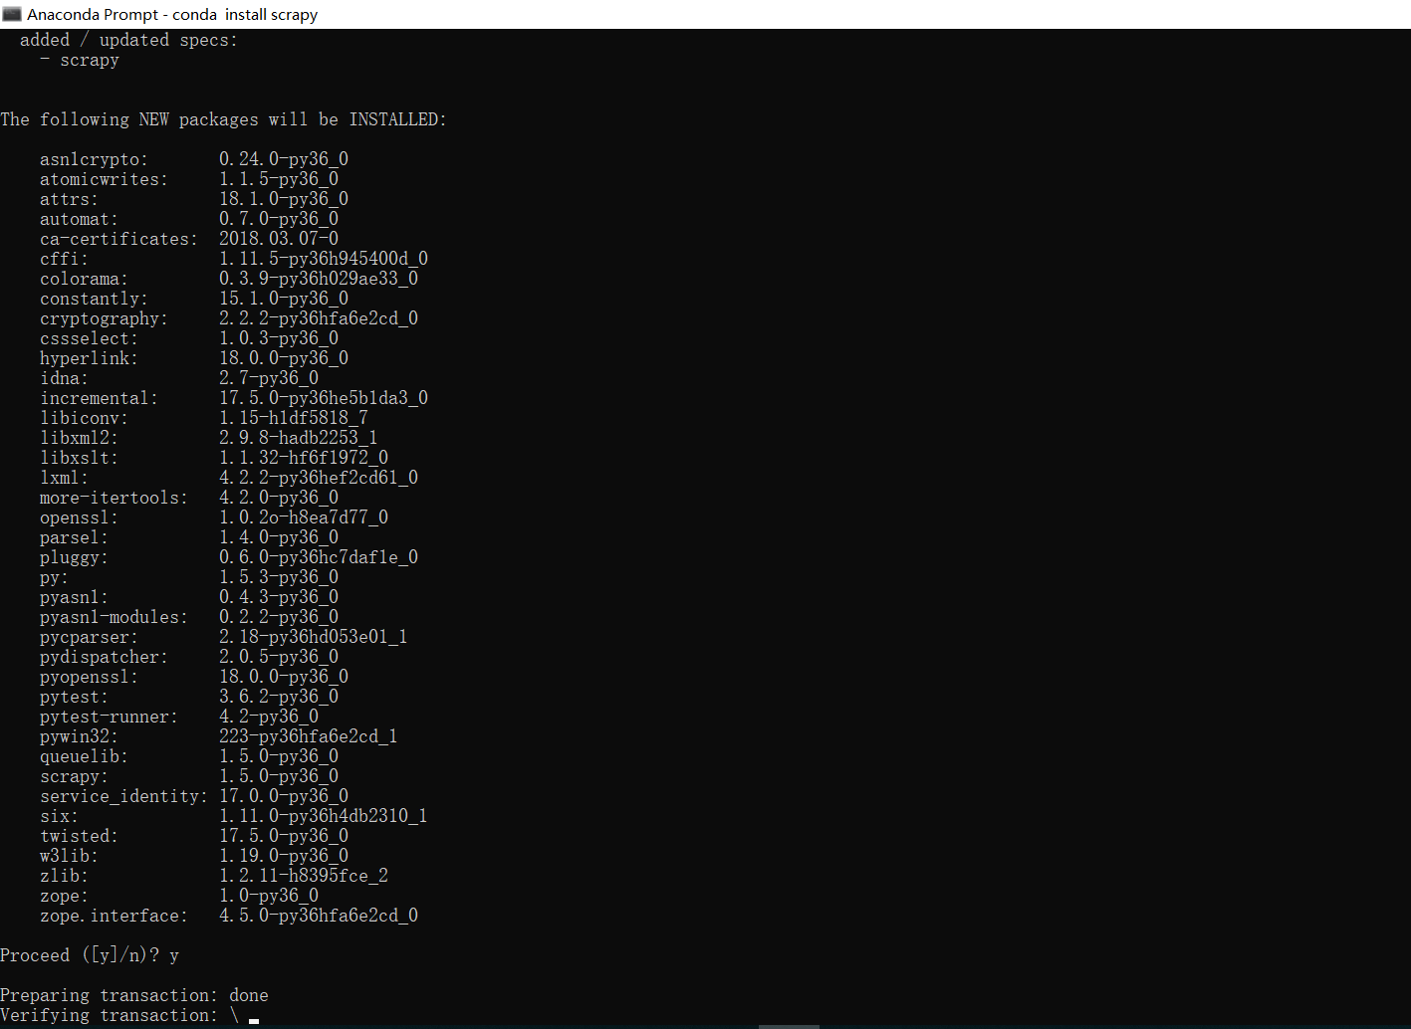

输入scrapy出现它的版本号就说明安装成功

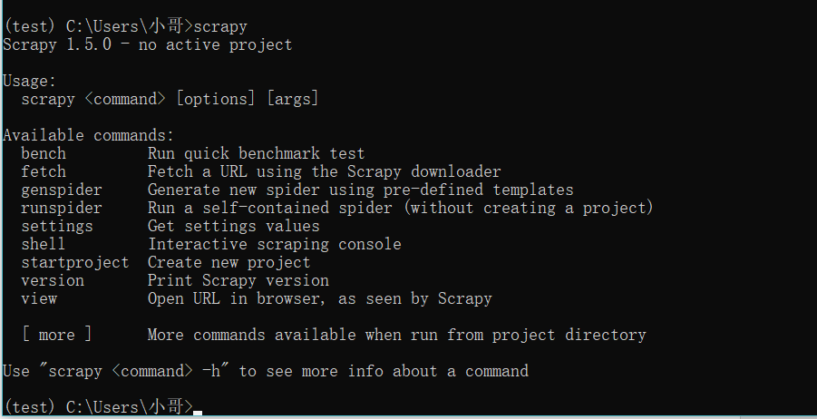

现在到重头戏了，安装好了我们该如何使用？按照网上的你会发现在cmd下根本不得行，这是为什么呢？因为你把scrapy安装在Anaconda虚拟环境下的，这里教怎么创建。首先你还是在anaconda prompt下使用。首先需要你在test环境下（就你自己创建安装了scrapy框架的虚拟环境下）使用cd命令切换到你经常创建python工程的目录下，我的在E盘。

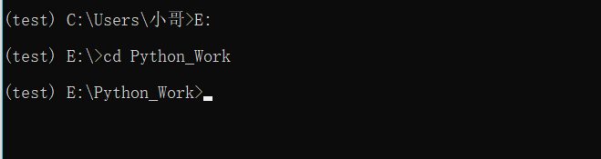

然后，使用scrapy startproject your project name创建一个工作项目

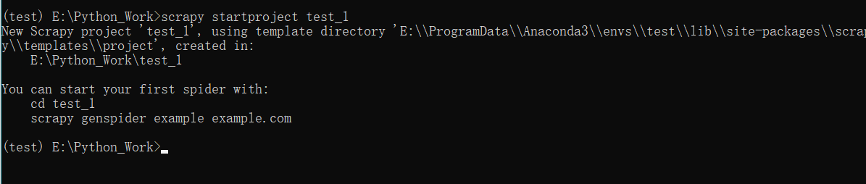

然后切换进入你创建的项目中，再使用scrapy genspider spidername “爬虫的范围”创建一个项目，这里我创建一个豆瓣的爬虫，爬虫的范围指你需要爬的网站。

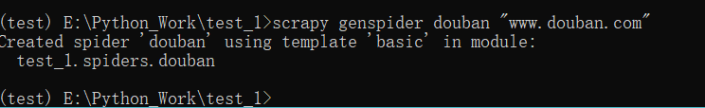

创建完后你去看你的项目保存的环境下发现有一个test_1目录，然后目录下有一个test_1目录，进入后就有scrapy框架需要的东西了。

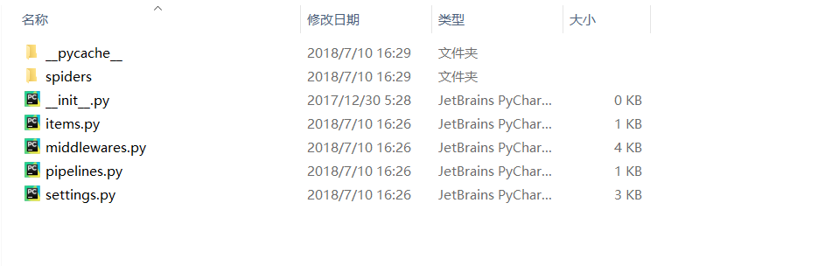

再把它导入到pycharm或者自己的IDE中就好了